Практичне завдання 6. Маркетинговий SWOT-аналіз
Мета: Провести діагностику маркетингового положення стартапу
Ви — Marketing Lead стартапу. Ваш продукт готовий до запуску. Але ринок — це поле бою. Є гіганти (конкуренти), є мінливі погодні умови (тренди) і є ваш загін (команда).
Вам потрібно чесно оцінити свої сили, щоб не "злити" маркетинговий бюджет у перший же місяць.
Завдання 1. Сортування фактів (4 квадрати)
Заповніть класичну матрицю, дотримуючись правил. У кожному квадраті має бути мінімум 3 пункти.
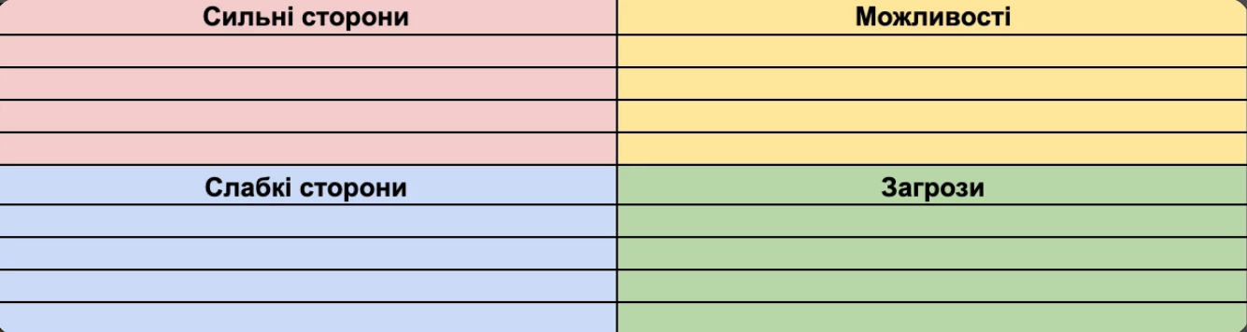
🏢 Внутрішні фактори (Це про ВАС. Ви можете це контролювати):
- Strengths (Сильні сторони):
  - У чому ваш продукт об'єктивно кращий? (Технологія, ціна, швидкість).
  - Які ресурси у вас є? (Зірковий розробник, база контактів, крутий дизайн).
  - Приклад: "У нас запатентований алгоритм" (а не просто "ми молодці").
- Weaknesses (Слабкі сторони):
  - Чого вам не вистачає? (Грошей на рекламу, досвіду в продажах, впізнаваності бренду).
  - Де продукт "просідає" порівняно з конкурентами?
  - Важливо: Будьте безжальні до себе. "Немає TikTok-акаунту" — це слабкість.

🌍 Зовнішні фактори (Це про РИНОК. Ви НЕ можете це контролювати):
- Opportunities (Можливості):
  - Тренди ринку (всі переходять на віддалену роботу).
  - Зміни в законах або поведінці людей.
  - Провал конкурента (хтось закрився і звільнив нішу).
  - Помилка студентів: Писати тут "Ми можемо додати нову фічу". Ні! Це ваші плани. Можливості — це те, що дає вам світ.
- Threats (Загрози):
  - Активність конкурентів (демпінг цін).
  - Економічні фактори (інфляція, курс долара).
  - Зміна алгоритмів Google/Facebook (реклама подорожчає).

Завдання 2. Стратегічний мікс SWOT
Простий список нічого не дає. Маркетинг народжується на перетині.
Сформулюйте по 1 стратегії для кожного перетину. Дані занесіть в таблицю:
Назва стратегії | Опис стратегії
S-O Стратегія
W-O Стратегія
S-T Стратегія
W-T Стратегія

- S-O Стратегія (Сила + Можливість): Як використати сильну сторону, щоб вхопитися за тренд?
  - Формула: "Використовуючи [Силу], ми скористаємось [Можливістю]".
- W-O Стратегія (Слабкість + Можливість): Як використати тренд, щоб закрити свою слабкість?
  - Формула: "Завдяки [Можливості], ми нівелюємо [Слабкість]".
- S-T Стратегія (Сила + Загроза): Як наша сила захистить нас від загроз?
- W-T Стратегія (Слабкість + Загроза): План виживання. Як ми мінімізуємо збитки?

📊 Приклад виконання (Проєкт "EyeHero")
Внутрішнє | Зовнішнє
Strengths (S):  1. Гейміфікація (вправи як гра).  2. Низька ціна підписки ($3).  3. Швидкий onboarding (не треба реєстрації). | Opportunities (O):  1. Тренд на "Digital Wellbeing" (цифрове здоров'я).  2. Зростання ринку кіберспорту.  3. Школи переходять на планшети.
Weaknesses (W):  1. Нульовий маркетинговий бюджет.  2. Невідомий бренд.  3. Додаток працює тільки на Desktop (немає мобільної версії). | Threats (T):  1. Apple вбудовує контроль зору в iOS (безкоштовно).  2. Висока вартість кліка (PPC) в рекламі.  3. Користувачі швидко кидають вправи (низький Retention).

2. Розробка стратегій (Marketing Mix)
- Стратегія S-O (Атака):
  - Використовуємо Гейміфікацію (S1) + Тренд Кіберспорту (O2).
  - Дія: Створити партнерську програму з кіберспортивними клубами. Позиціонувати продукт не як "лікування", а як "тренування аіму (влучності) для геймерів".
- Стратегія W-O (Розвиток):
  - Використовуємо Тренд шкіл (O3) + Відсутність мобільної версії (W3).
  - Дія: Подати заявку на грант для EdTech, щоб отримати фінансування на розробку мобільної версії саме для школярів.
- Стратегія S-T (Захист):
  - Використовуємо Низьку ціну (S2) + Загрозу Apple (T1).
  - Дія: У рекламі наголошувати, що наше рішення працює на Windows (де більшість офісних працівників та геймерів), куди Apple не дотягнеться.
- Стратегія W-T (Виживання):
  - Нульовий бюджет (W1) + Висока вартість реклами (T2).
  - Дія: Повна відмова від платної реклами. Перехід на партизанський маркетинг (контент у TikTok, статті на Reddit), де потрібен час, а не гроші.

